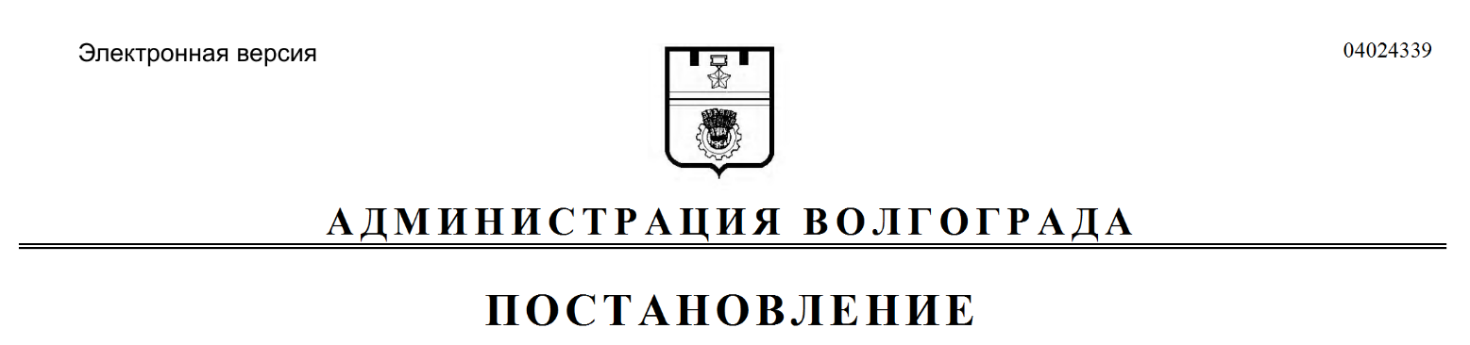
от 05.12.2019 № 1398

О внесении изменений в постановление администрации Волгограда от 15 июля 2016 г. № 1090 «Об утверждении состава конкурсной комиссии на право осуществления перевозок по муниципальному маршруту регулярных перевозок в границах городского округа город-герой Волгоград»

Руководствуясь статьями 7, 39 Устава города-героя Волгограда, администрация Волгограда
ПОСТАНОВЛЯЕТ:
1. Внести в состав конкурсной комиссии на право осуществления перевозок по муниципальному маршруту регулярных перевозок в границах городского округа город-герой Волгоград (далее – комиссия), утвержденный постановлением администрации Волгограда от 15 июля 2016 г. № 1090 «Об утверждении состава конкурсной комиссии на право осуществления перевозок по муниципальному маршруту регулярных перевозок в границах городского округа город-герой Волгоград», следующие изменения:
1.1. Вывести из состава комиссии Волоцкова А.А., Князева В.С., Кущеву Ю.А.
1.2. Ввести в состав комиссии членами комиссии:
Сивогривову Ирину Олеговну – начальника отдела контроля, делопроизводства, правового и кадрового обеспечения департамента городского хозяйства администрации Волгограда,
Глазунова Дениса Вячеславовича – депутата Волгоградской городской Думы (по согласованию),
Украинского Александра Васильевича – заместителя начальника территориального отдела Волжского межрегионального управления государственного автодорожного надзора по Волгоградской области (по согласованию).
2. Настоящее постановление вступает в силу со дня его подписания и подлежит опубликованию в установленном порядке.

Глава Волгограда В.В.Лихачев

